**Развивающая предметно-пространственная среда**

**в подготовительной группе** **«Светлячки» МАДОУ «Слободо-Туринский детский сад «Родничок» в соответствии с ФГОС ДОУ.**

Федеральный государственный образовательный стандарт дошкольного образования (ФГОС ДО) предъявляет требования к условиям реализации основной общеобразовательной программы дошкольного образования, в том числе требования к организации и обновлению предметно-развивающей среды дошкольного учреждения. При создании развивающей предметно-пространственной среды в старшей группе «Светлячки» учитывались следующие принципы. Развивающая предметно пространственная среда должна быть содержательно-насыщенной, трансформируемой, полифункциональной, вариативной, доступной и безопасной. Развивающая предметно-пространственная среда в группе обеспечивает реализацию образовательных областей: социально-коммуникативное, познавательное, речевое, художественно-эстетическое, физическое развитие.

Предметно-развивающая среда организована таким образом, что дает возможность эффективно развивать индивидуальность каждого ребенка с учетом его интересов и уровня активности. Образовательное пространство группы оснащено достаточным количеством материалов для игр и исследований, что позволяет детям найти себе дело и занятие по душе совместно со сверстниками и индивидуально. Обстановка группы позволяет предусмотреть чередование специально организованных занятий и свободной деятельности детей, способствует реализации режима двигательной активности, что предупреждает умственное утомление, способствует здоровье сбережению. Для того чтобы дети могли найти себе дело по душе, в группе выделены различные центры. Эти центры не имеют жестких границ, что позволяет соблюдать принцип полифункциональности, когда один и тот же игровой уголок по желанию детей можно преобразовать в другой, что способствует развитию воображения и знаково-символической функции мышления дошкольников.

Так же в группе есть развивающая среда игр В. Воскобовича «Фиолетовый лес», которая способствует: ознакомлению детей с окружающим миром (времена года, природные явления, растительный и животный мир); развитию познавательных процессов (пространственного мышления, внимания, памяти, творческого воображения); развитию способности к анализу, сравнению, обобщению, классификации; развитию аргументированной и доказательной речи. Игры помогают не только разнообразить

время препровождение детей, но и способствуют полноценному развитию.

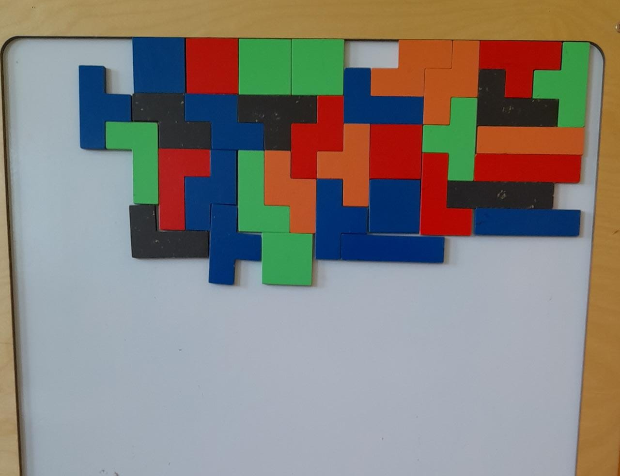

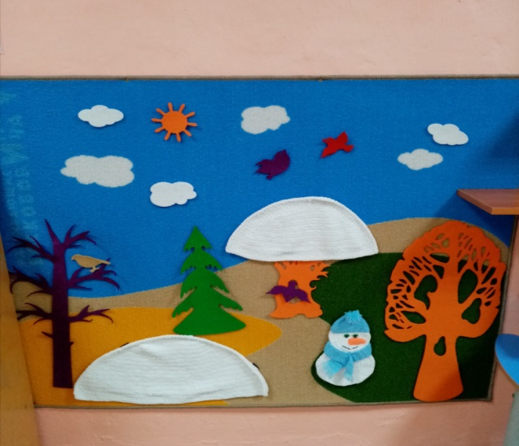

Развивающая предметно-пространственная среда группы соответствует интересам мальчиков и девочек. Для социально - личностного развития детей есть игровая зона, оснащенная атрибутами для сюжетно ролевых игр. Игрушки для самостоятельных игр детей находятся на открытых полках, в непосредственной доступности.

В группе расположен **Центр строительно-конструктивных игр**, предназначенный для развития пространственного и конструктивного мышления, творческого воображения. В центре представлены различные виды и формы конструкторов. Дети самостоятельно, при реализации своих замыслов, используют схемы и модели построек.

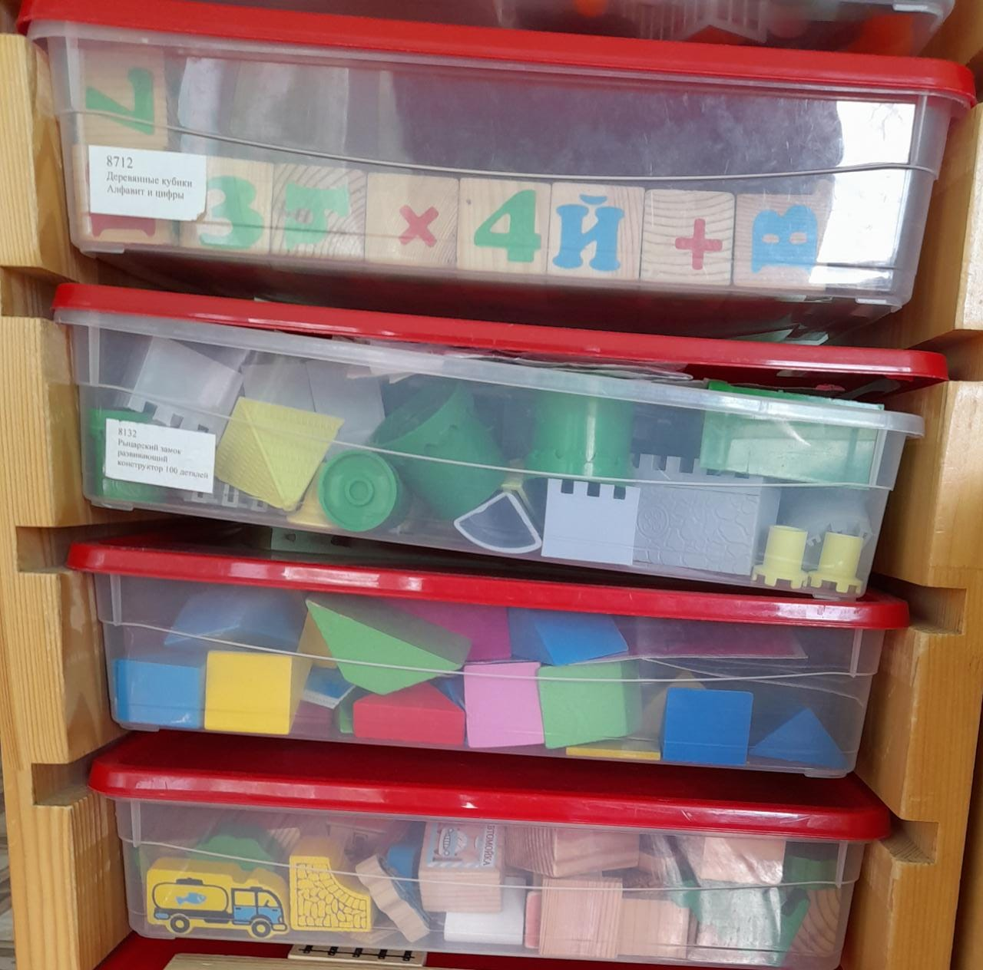

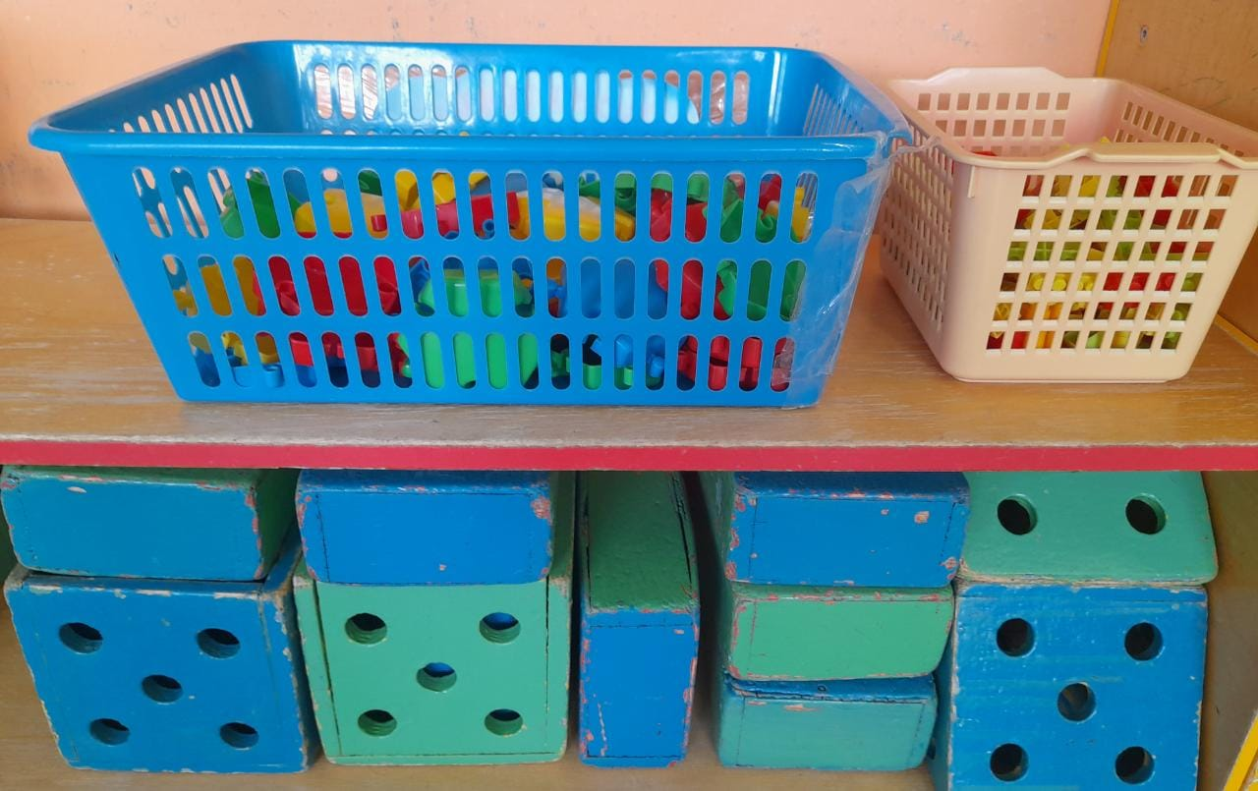

**Центр безопасности** отражает безопасность дома, на улице (ПДД) и пожарную безопасность. Он оснащён необходимыми сериями демонстрационных карточек, атрибутами, игрушками, дидактическими играми. Центр безопасности в группе помогает детям в ознакомление с правилами и нормами безопасного поведения, и формированию ценностей здорового образа жизни.

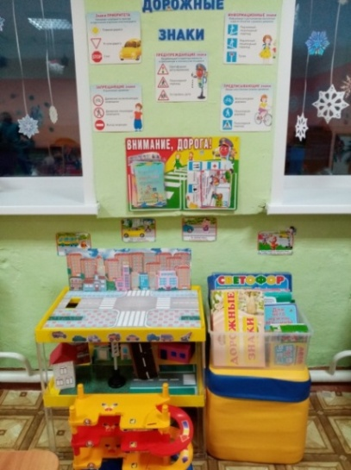

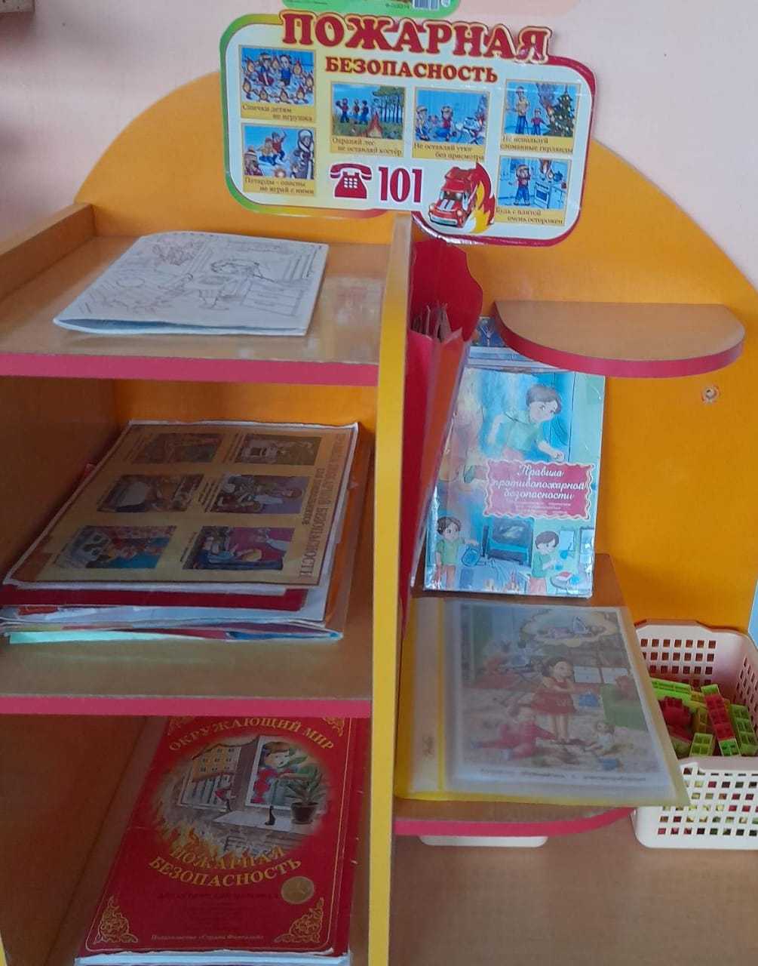

Для художественно - эстетического развития в группе есть **Центр музыки и творчества.** Центр оборудован различными видами театров: пальчиковый, настольный театр, имеются маски, атрибуты для театрализации. Рядом на открытых полочках находятся музыкальные инструменты для музыкального развития и формирования интереса к музыке, дидактические пособия: «Расскажите детям о музыке», «Музыкальные инструменты»; папка для рассматривания «Детские композиторы».

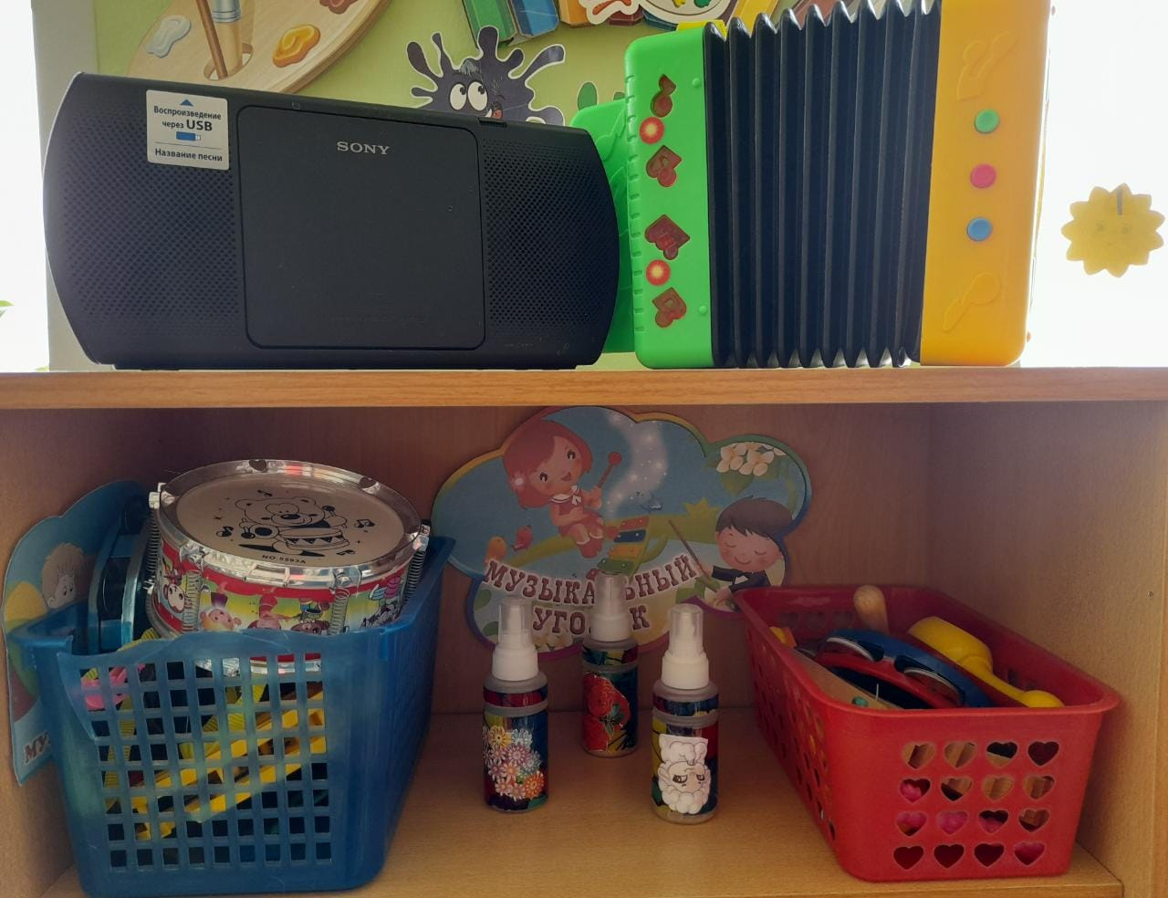

В **Центре свободного творчества** находится материал и оборудование для художественно-творческой деятельности - рисования, лепки и аппликации.

Трафареты с контурами предметов, дидактические альбомы, образцы декоративного рисования, кисти, ватные палочки, стеки,

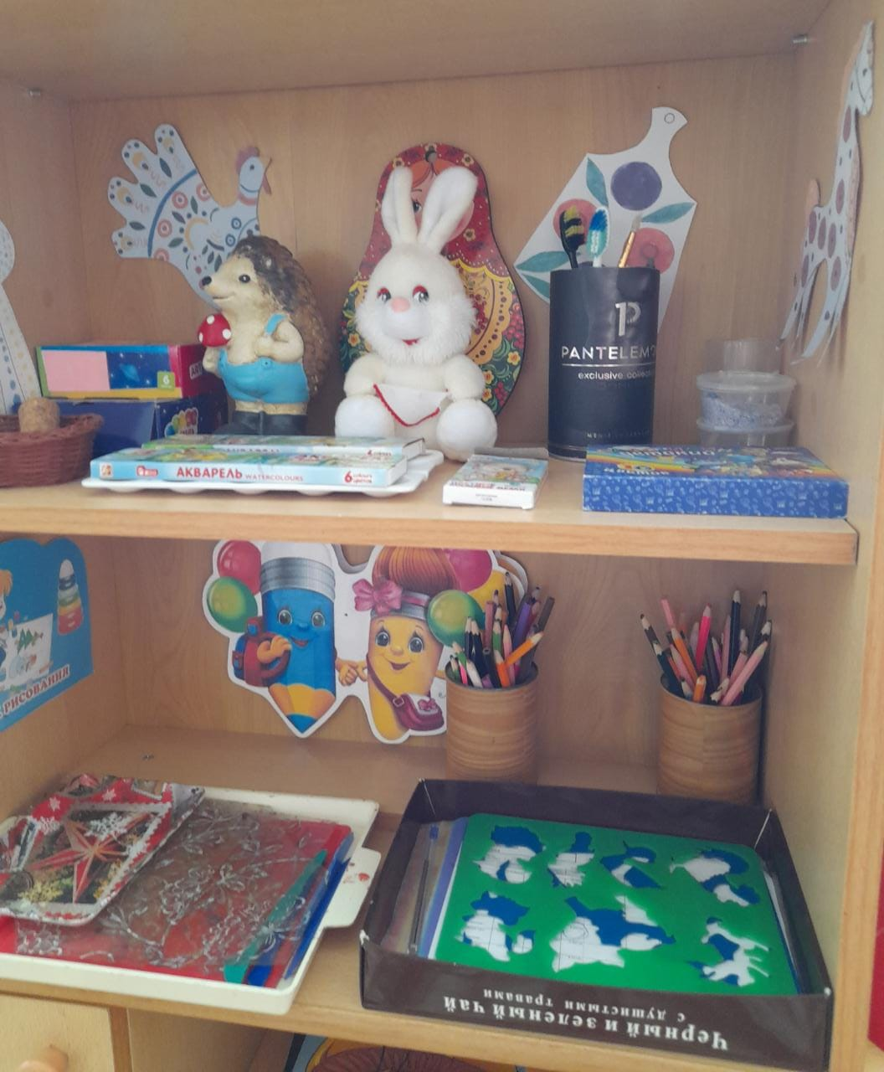

ножницы, палитра, восковые мелки, гуашь,

акварельные краски карандаши, фломастеры,

пластилин, цветная и белая бумага, картон,

разнообразный неоформленный игровой

материал, что стимулирует детей к реализации

творческих способностей.

Для познавательного развития детей в группе созданы такие центры как: **Центр экспериментирования**, который включает в себя календарь природы, где дети вместе с воспитателем каждый день отмечают погоду. Дидактические игры экологической направленности «Времена года», «Животный и растительный мир».

Оснащен  наглядно демонстрационным материалом; коллекциями природных материалов (камни, ракушки, камушки, семена, шишки).  Для проведения опытов и экспериментов

организована «Мини лаборатория»,где находятся материалы для осуществления

опытной деятельности: микроскоп, компас,

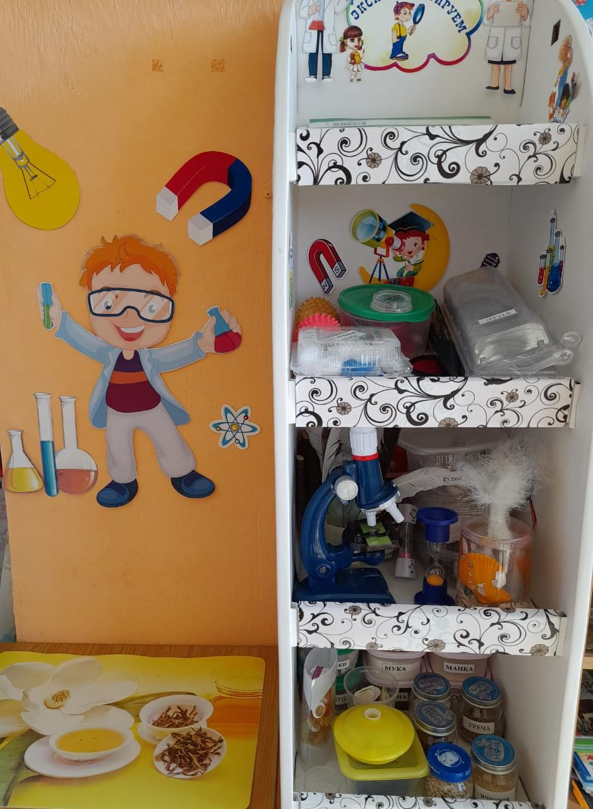

мерные стаканчики; наборы «Юный следопыт»,

«Наука с магнитами».

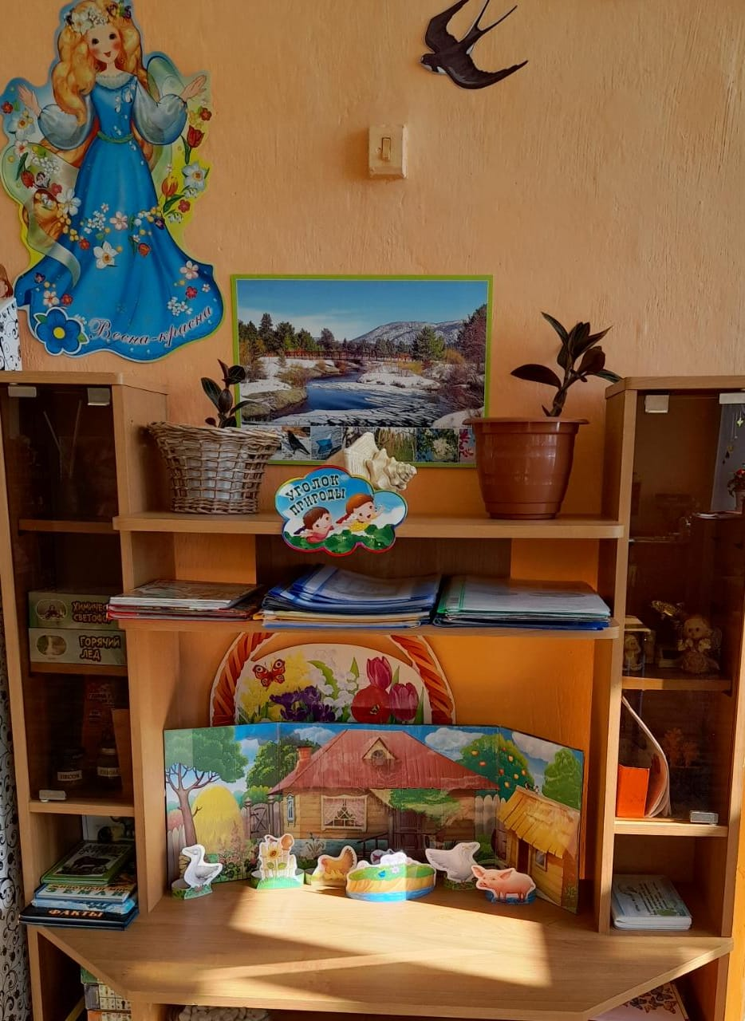

Для формирования у детей интереса к элементарной математической деятельности создан **Центр математики.** Данный центр оснащен дидактическими играми на развитие логического мышления (геометрическое лото «Каждой фигуре свой домик»), настольно печатными играми («Цифры», « Части суток», «Цвет и форма», «Часы»), играми на развитие мелкой моторики и тактильного восприятия, рабочими тетрадями по математике, счетным материалом. Игровое оборудование в центре стимулирует любознательность, самостоятельность в решении доступных познавательных задач, формирует у детей потребности занимать свое свободное время не только интересными, но и требующими умственного напряжения, интеллектуального усилия играми.

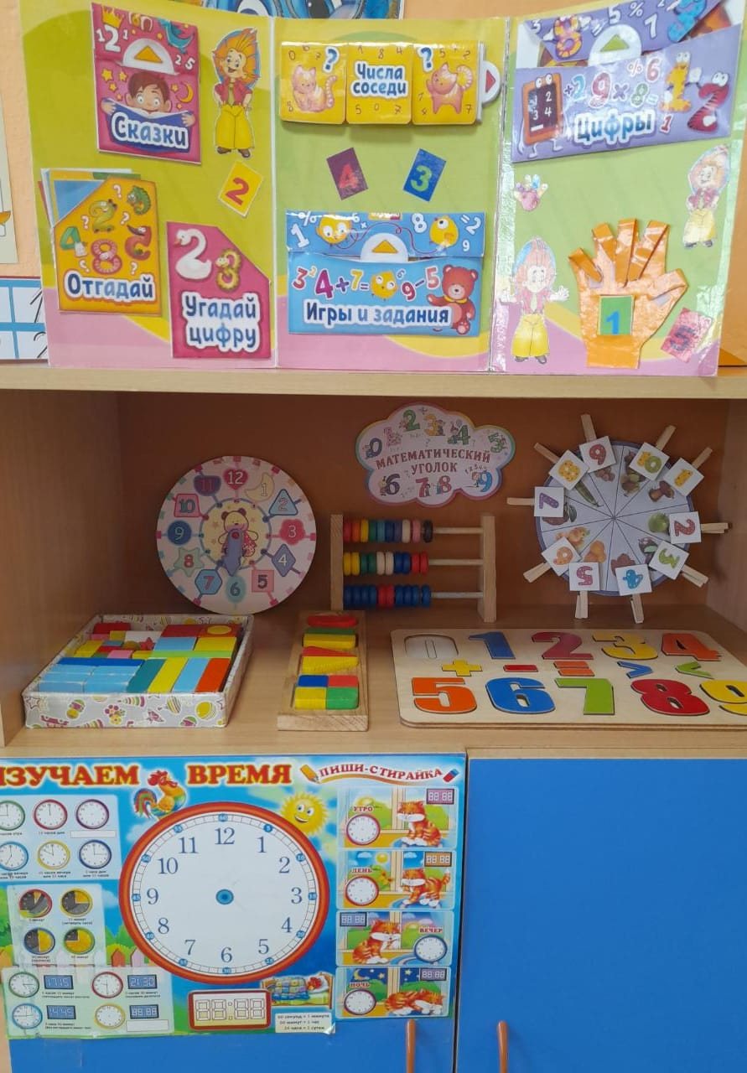

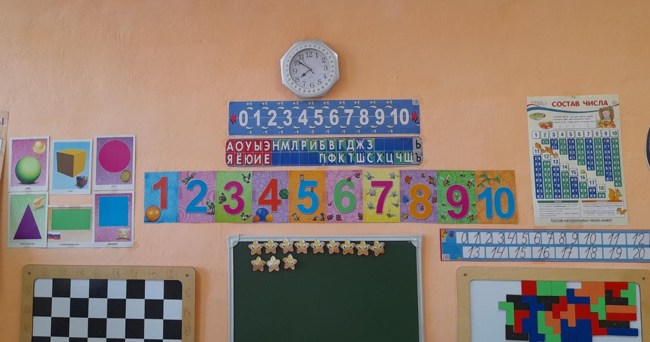

**Центр речевого развития** наполнен разнообразным иллюстративным материалом по развитию речи, наглядно - дидактическими пособиями «Рассказы по картинкам», картотекой упражнений на развитие связной речи «Доскажи словечко», «У кого что?», развитие артикуляционного аппарата. Разработана картотека дыхательной гимнастики, картотека игр на развитие звуковой культуры речи. Так же в центре речевого развития расположен уголок книги, в котором располагаются произведения для детей русских и зарубежных авторов. Создана картотека «Писатели детям». В книжном уголке помещается фотография писателя, с творчеством которого дети знакомятся в данный момент и его литературные произведения. Создан мини-музей «Книжка малышка» - куда помещаются книги, сделанные детьми совместно с родителями дома.

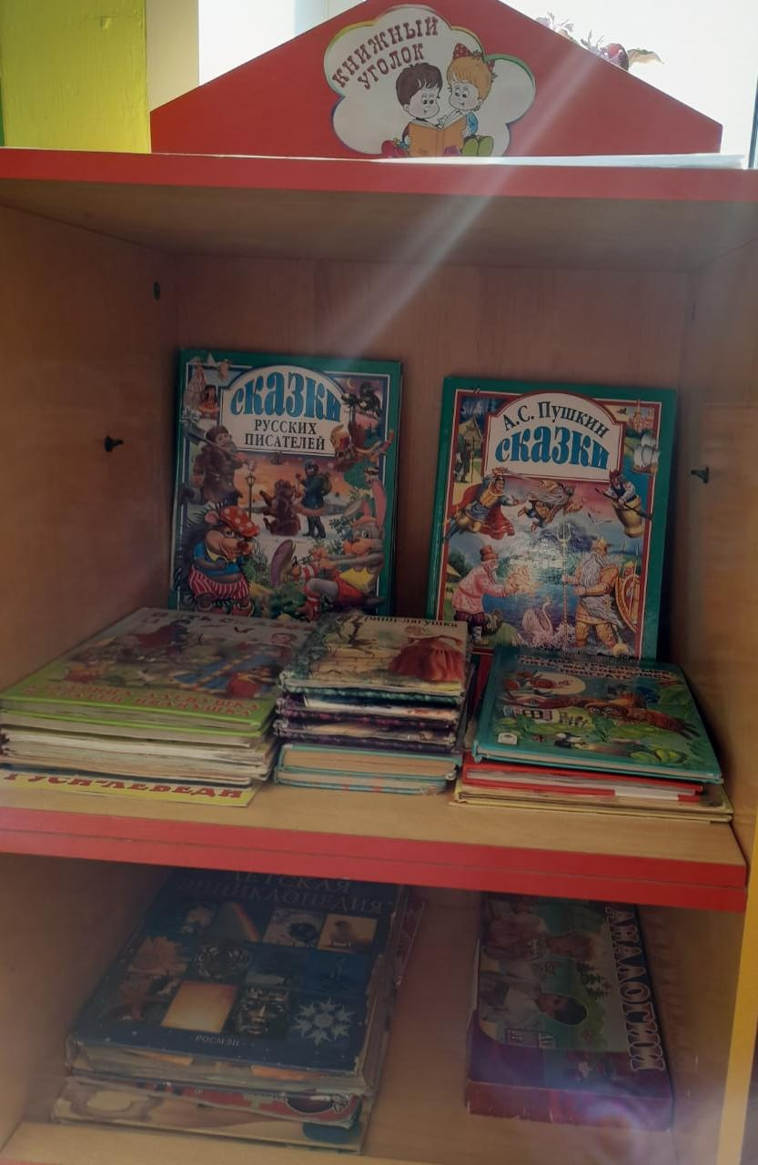

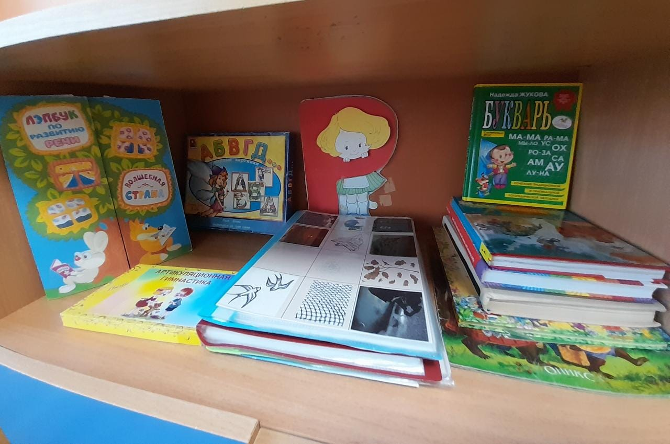

В **Центре нравственно - патриотического воспитания** расположена символика Росси (портрет президента РФ, герб, флаг), находятся пособия, отражающие многонациональность нашей Родины, иллюстрационный материал по ознакомлению детей с климатическими зонами России. При создании центра учитывался и региональный компонент – оформили уголок родного края с фотографиями города Екатеринбурга, иллюстрациями с изображением известных мест нашего села.

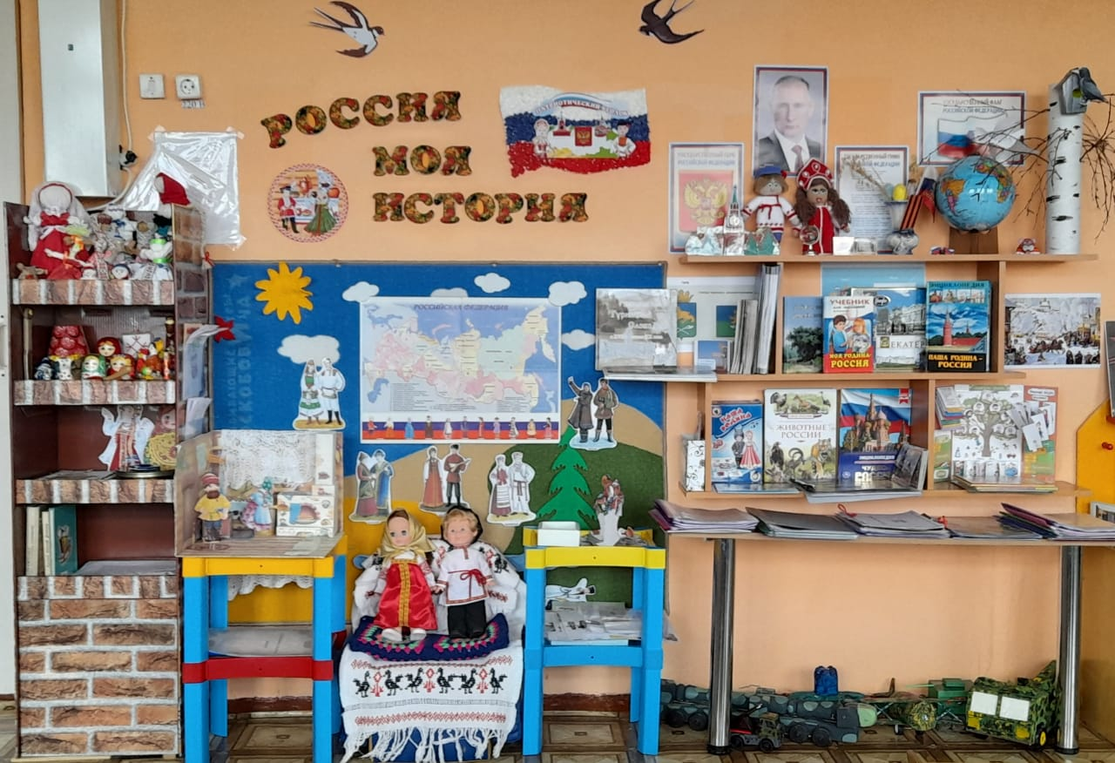

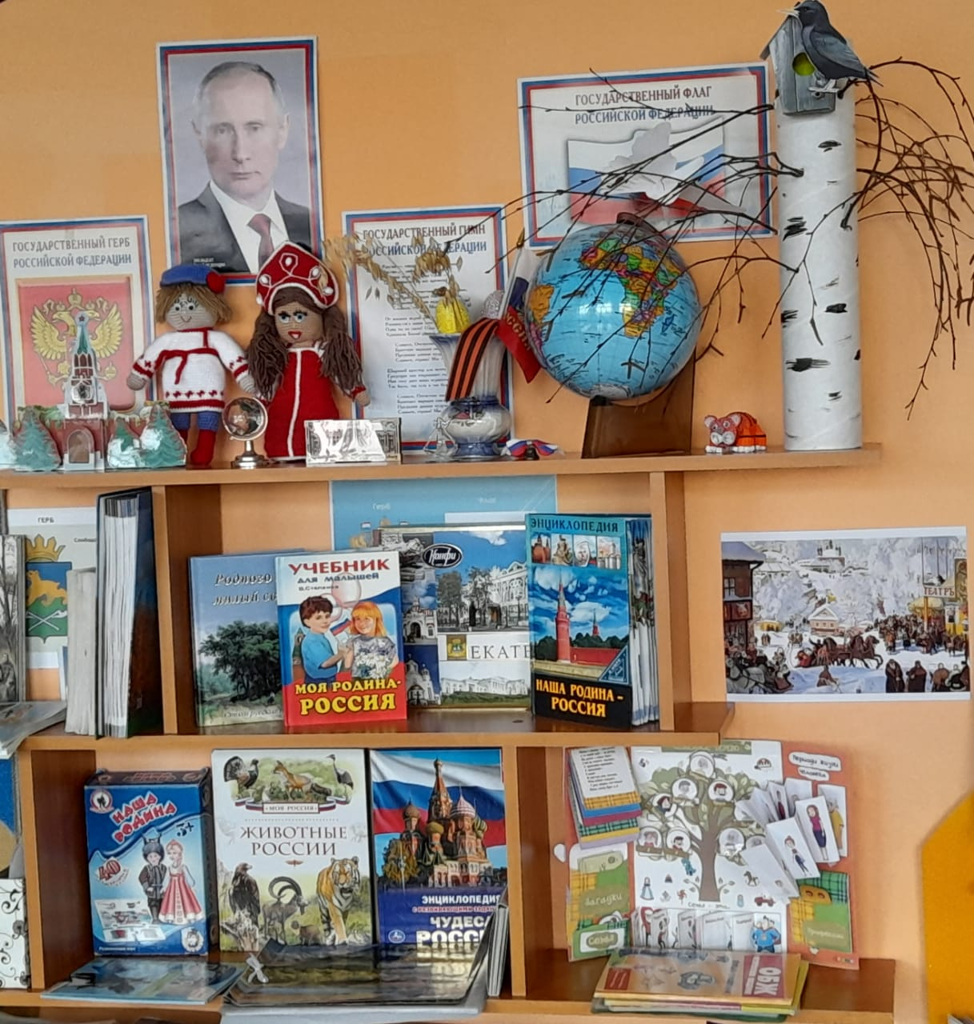

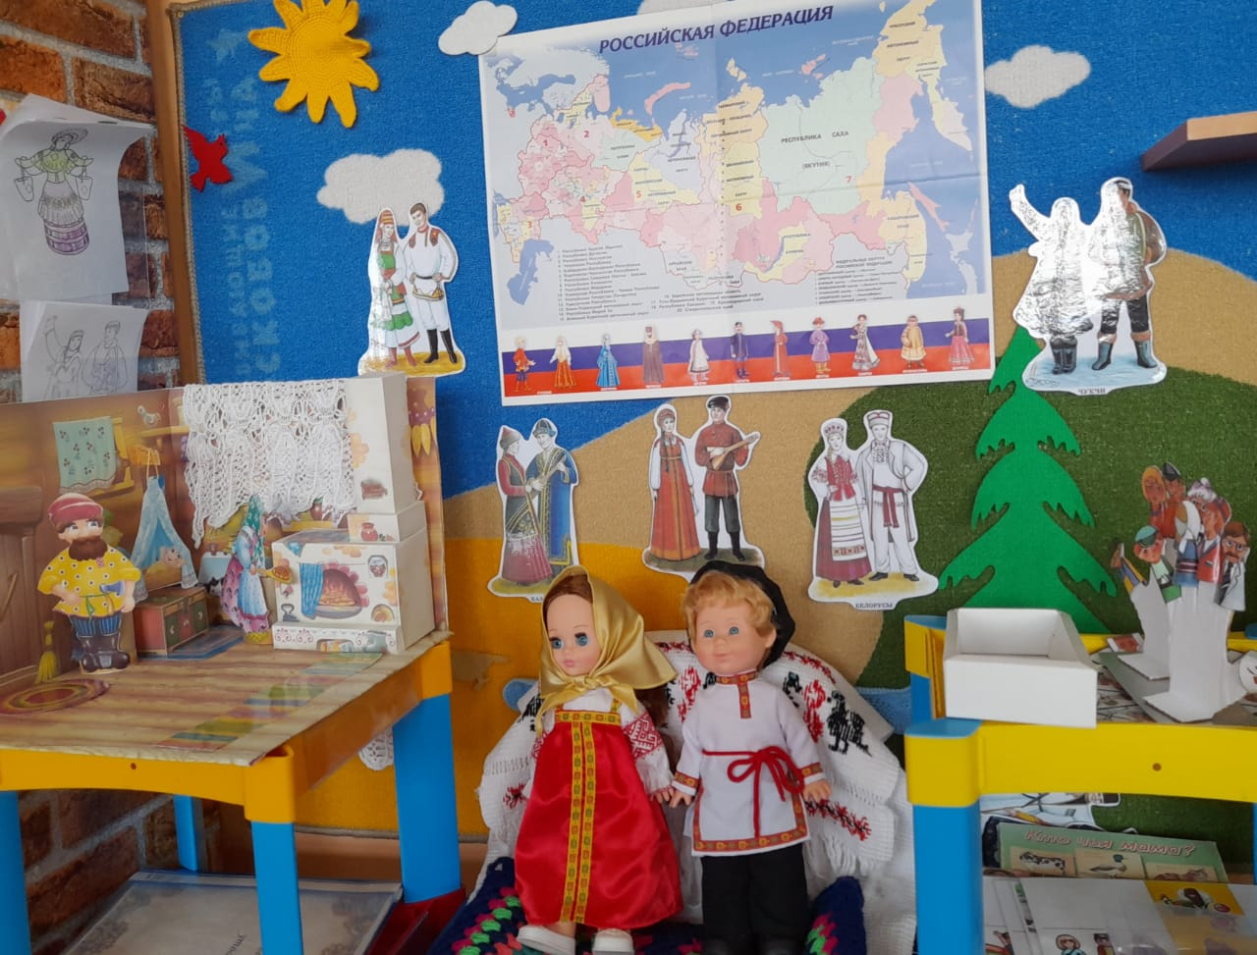

В  группе расположен **Уголок уединения** - это зона, благодаря которой у детей появилась возможность расслабиться, устранить

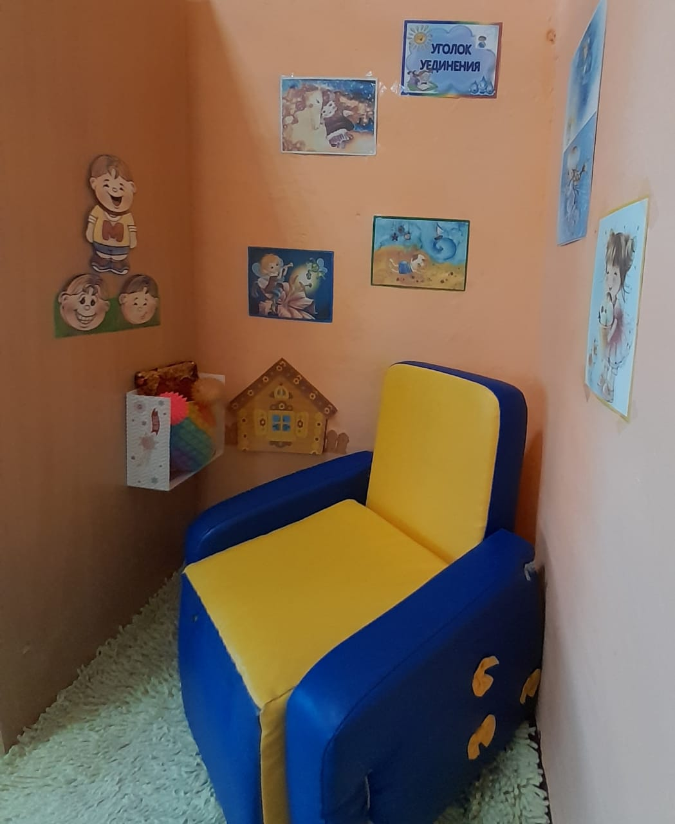

беспокойство, возбуждение, скованность, сбросить

излишнее напряжение, восстановить силы, увеличить

запас энергии, почувствовать себя защищёнными.

Если ребенок устал от шума и хочет побыть в

тишине, он может пойти в уголок уединения.

Для развития двигательной активности и физических качеств детей в группе создан **Центр физического развития**, который оснащен различными атрибутами, как традиционными, так и нетрадиционными (изготовленные родителями). Данное оборудование направлено на развитие ловкости, меткости, глазомера, быстроты реакции, силовых качеств. Предметное наполнение уголка применяется в подвижных играх, индивидуальной двигательной деятельности и в свободной деятельности детей.

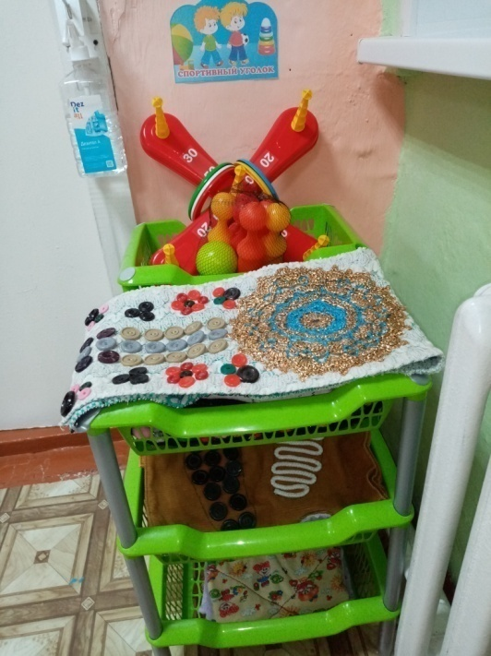

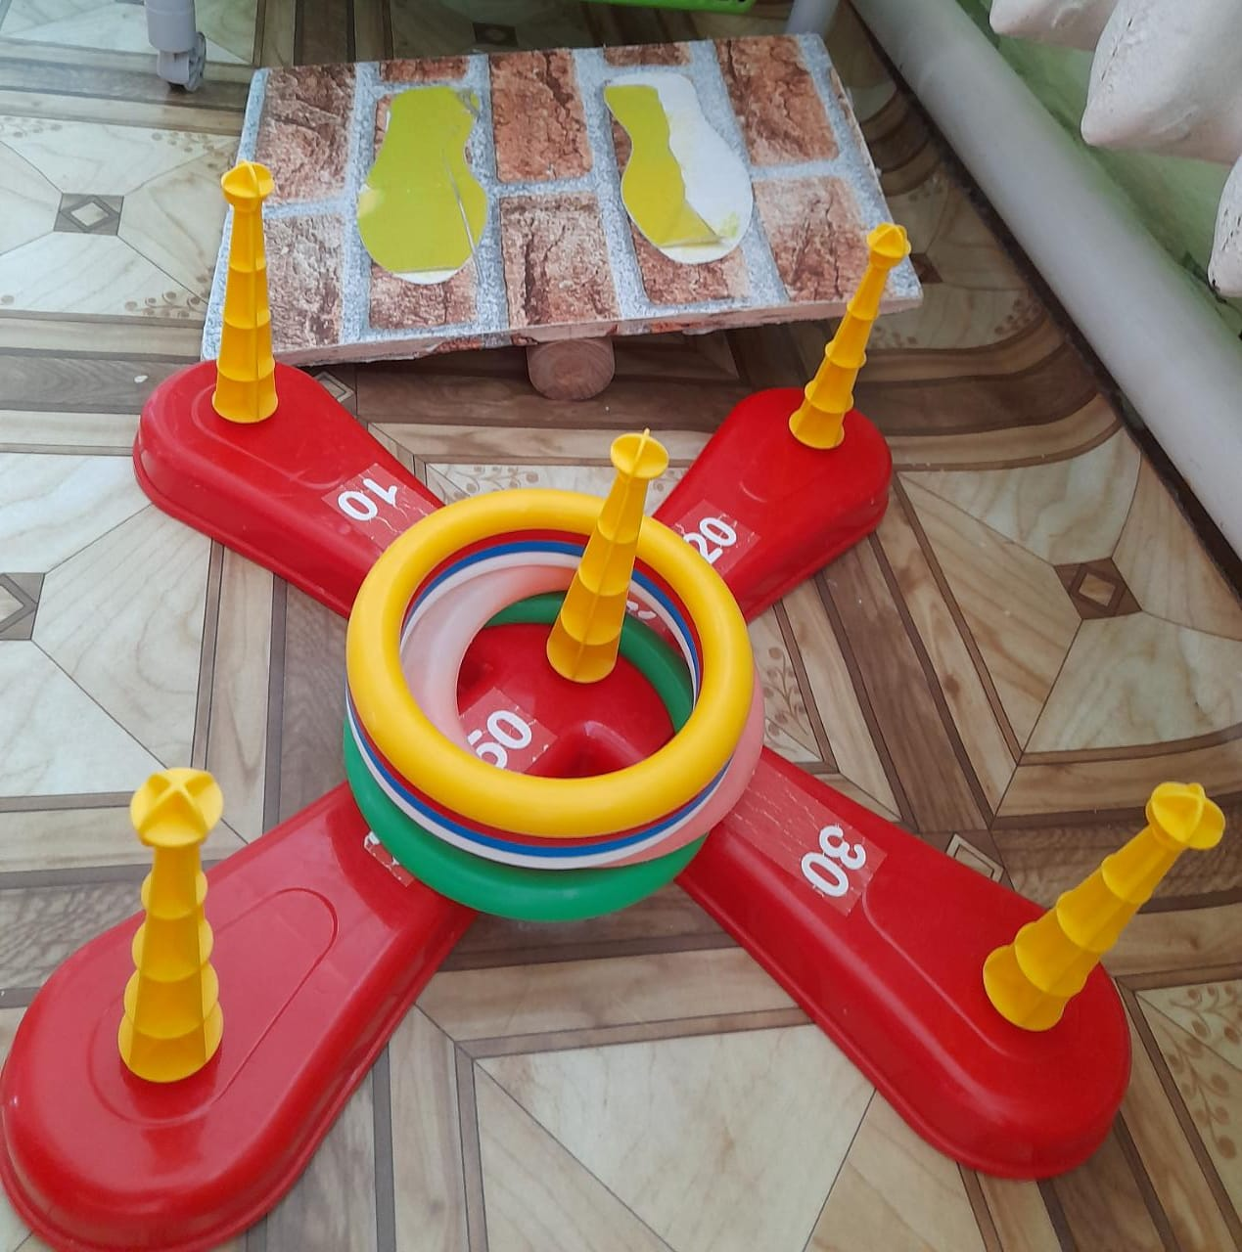

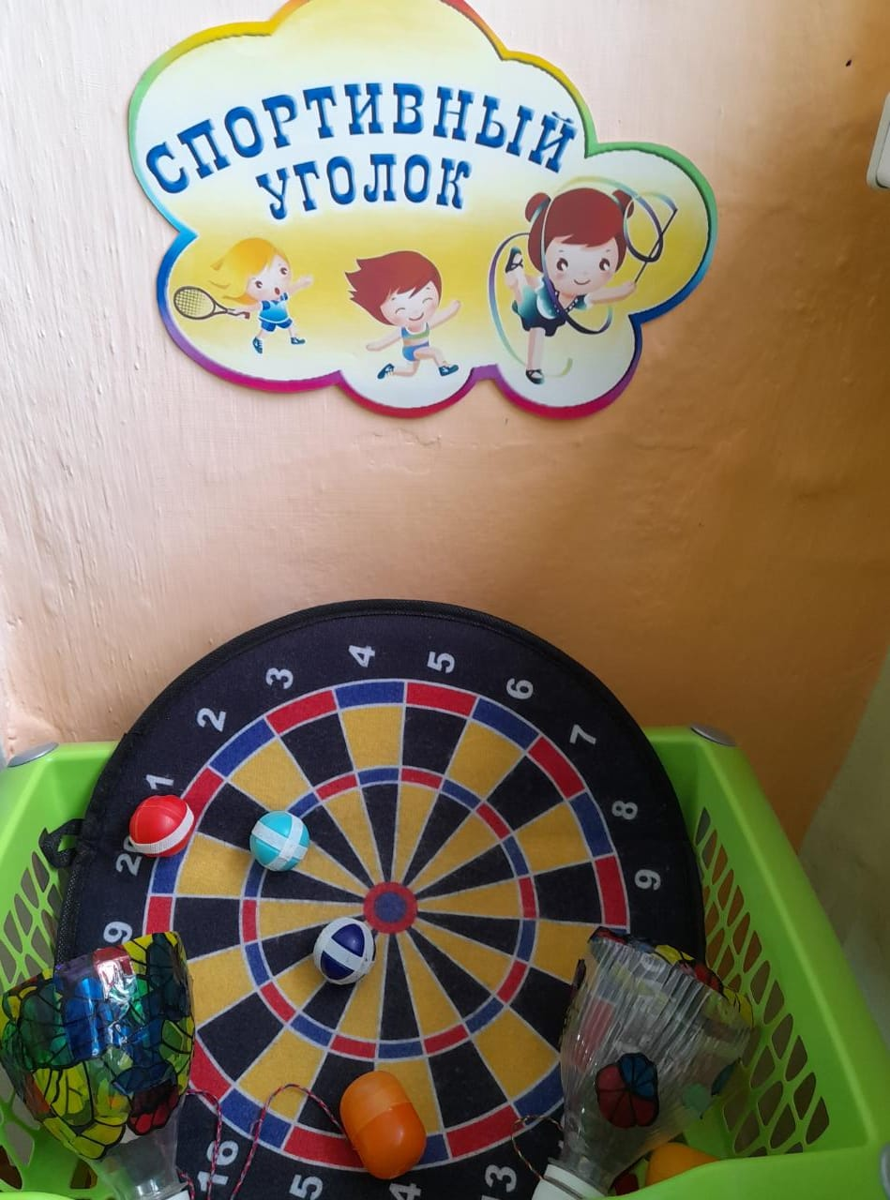

Прогулочный участок группы также является частью развивающего пространства, большая часть площадки свободна от каких-либо устройств и предназначена для подвижных игр. Все сооружения украшают площадку, делают ее нарядной и привлекательной.

Предметная среда на территории участка дошкольного учреждения включает:  
теневой навес; площадка для игр с песком; на площадке теневого навеса: столы для общения детей с книгой, рисования, настольно-печатных игр, для работы с природным материалом.

**Спортивное оборудование:** бревно для развития равновесия, дуги, ракета. Обязательно выносится на участок атрибуты для спортивных игр: кольцебросы, скакалки, ракетки для игр в бадминтон, мячи.

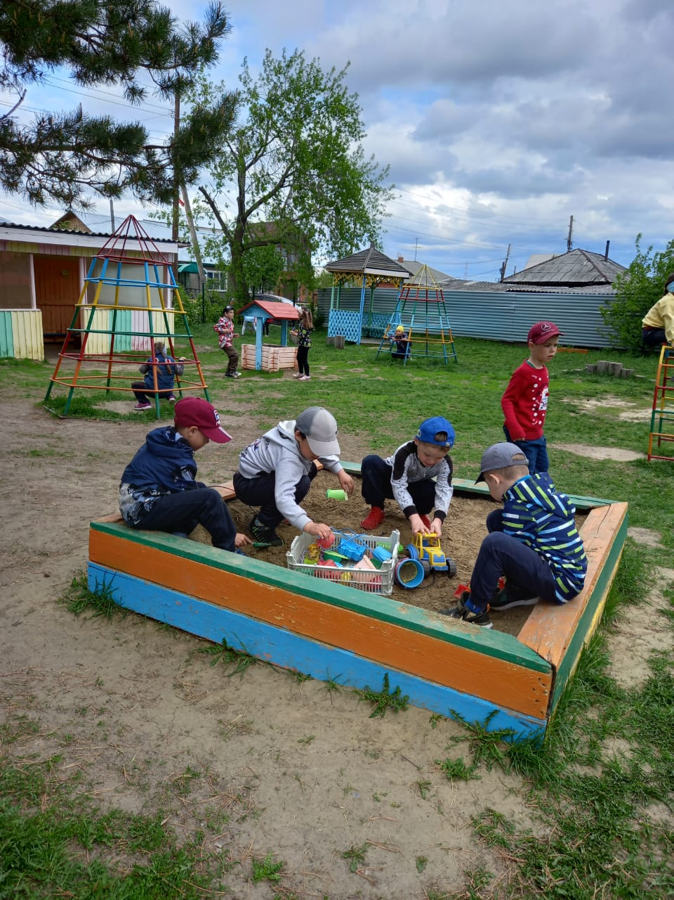

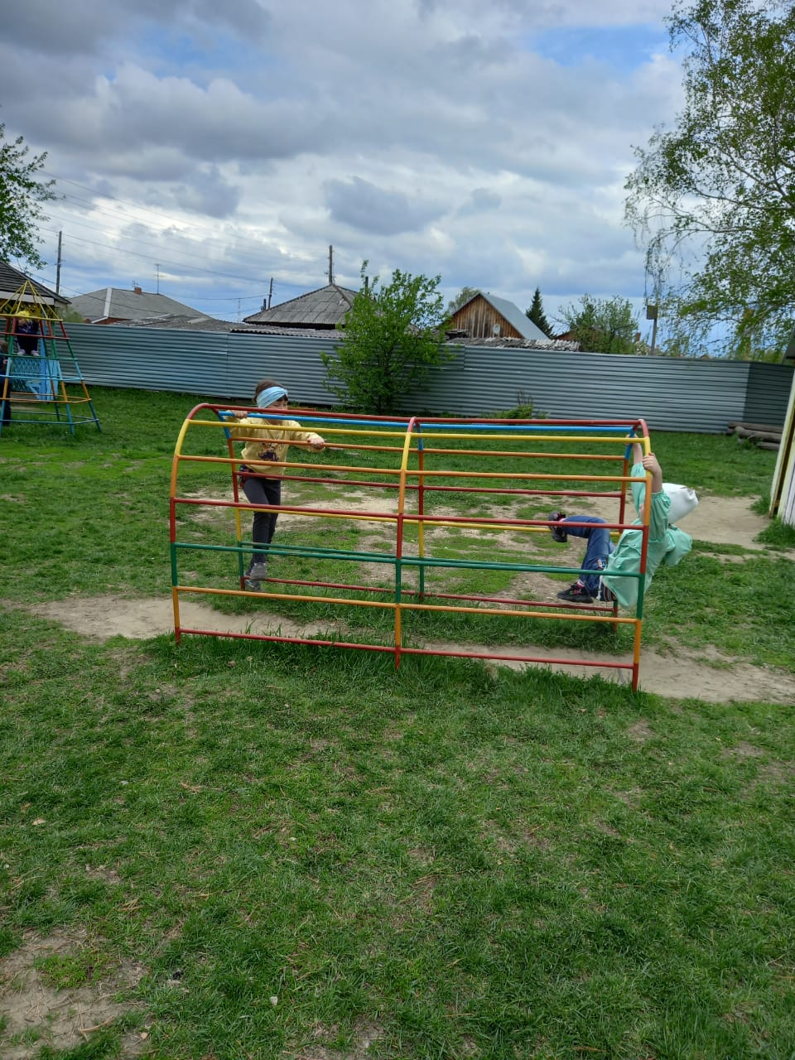

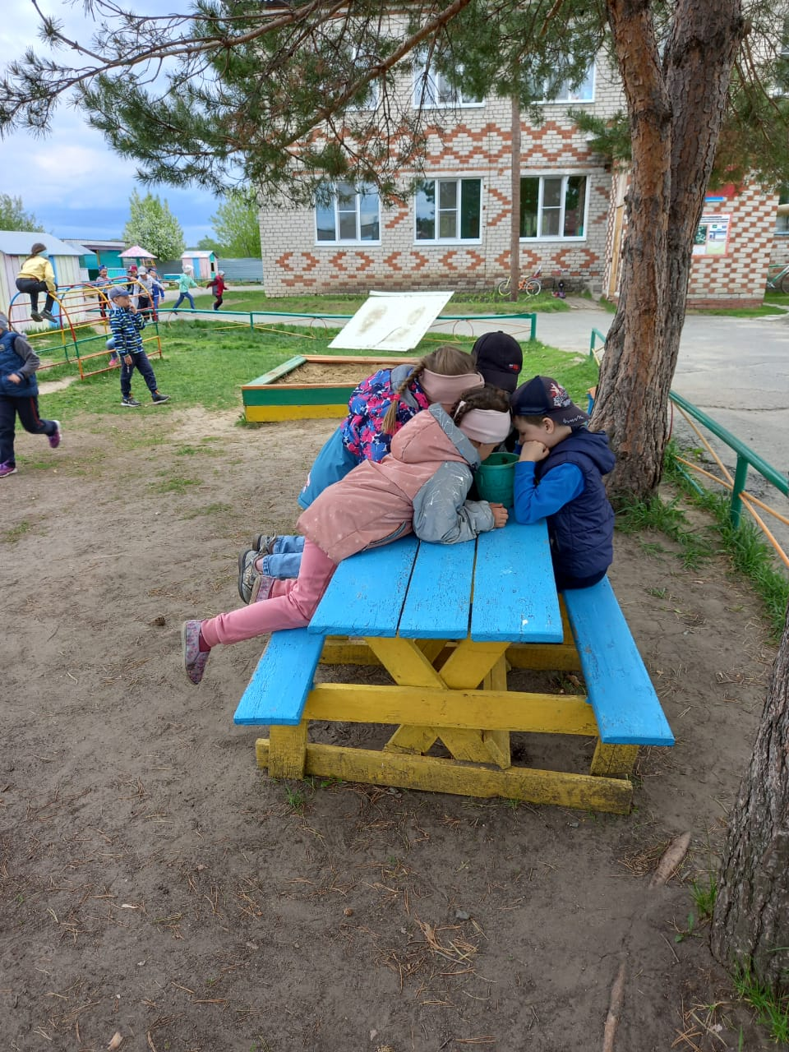

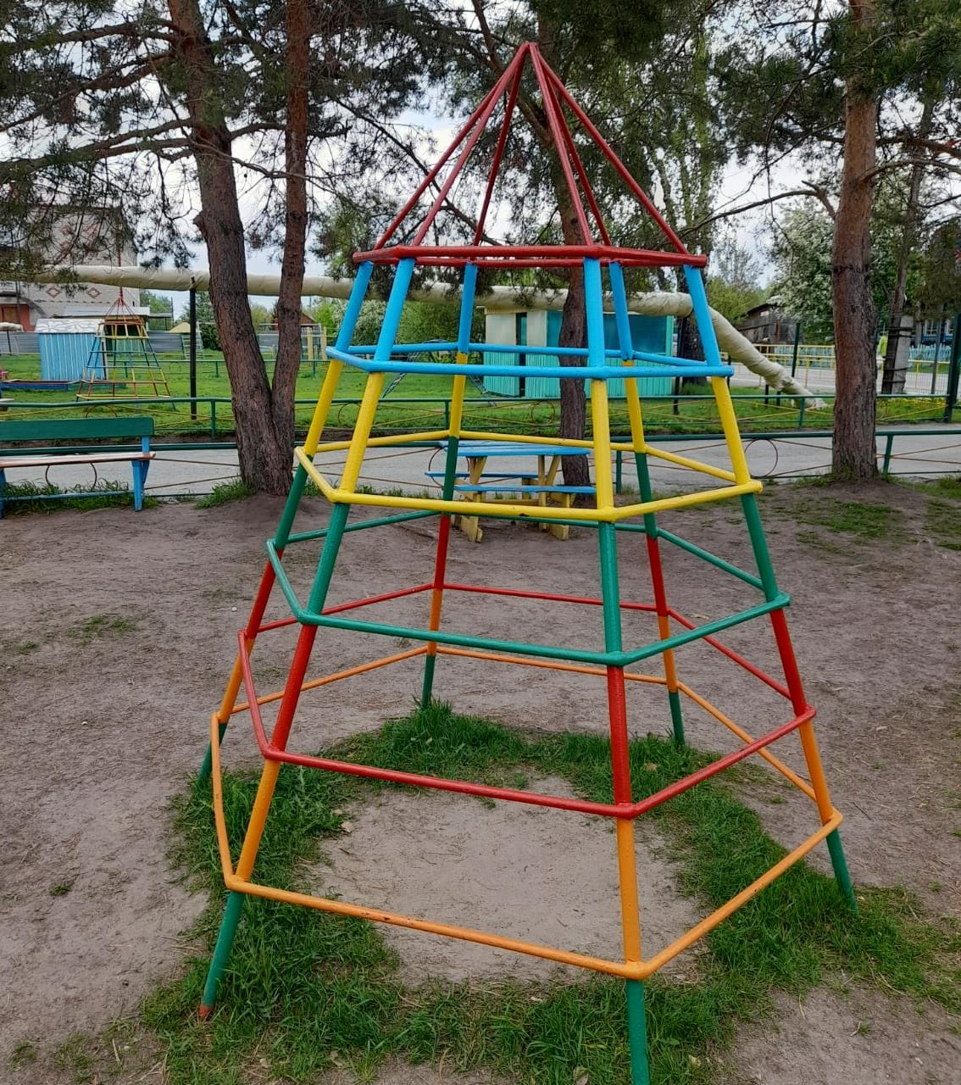

В пространстве группы созданы зоны по интересам, в которых дети могут заниматься разными видами деятельности. Для мальчиков и для девочек подобран соответствующий игровой материал соответственно. Развивающая предметно-пространственная среда создана с учетом ФГОС ДО, в соответствии с возрастными и гендерными особенностями воспитанников, и дает возможность эффективно развивать индивидуальность каждого ребенка с учетом его склонностей, интересов, уровня активности.